

**PROPOSAL PROGRAM KREATIVITAS MAHASISWA**

**DESAIN APLIKASI “CatharZip”**

**BIDANG KEGIATAN PKM – KARYA CIPTA**

|  |  |  |  |
| --- | --- | --- | --- |
| **Disusun oleh:** | | | |
| **Abimanyu** | **19102054** | **Angkatan 2019** | |
| **Ahmad Riau Ardi** | **19102241** | **Angkatan 2019** | |
| **Endro Muhammad Akbar** | **19102035** | **Angkatan 2019** | |
| **Gigih Attayauban Purnomo** | **19102285** | **Angkatan 2019** | |

**INSTITUT TEKNOLOGI TELKOM PURWOKERTO**

**BANYUMAS**

**2021**

# DAFTAR ISI

DAFTAR ISI ii

BAB I PENDAHULUAN 1

1.1. Latar Belakang 1

1.2. Rumusan Masalah 1

1.3. Tujuan 1

1.4. Luaran yang Diharapkan 1

1.5. Kegunaan Desain 2

BAB 2 TINJAUAN PUSTAKA 3

2.1. Kompresi File 3

2.2. Enkripsi File 3

2.3. Adobe Illustrator 3

BAB 3 TAHAP PELAKSANAAN 4

3.1. Waktu dan Tempat Pelaksanaan 4

3.2. Alat dan Bahan 4

3.3. Tahap Studi Pustaka 4

3.4. Tahap Pelaksanaan 4

BAB 4 BIAYA DAN JADWAL KEGIATAN 5

4.1. Anggaran Biaya 5

4.2. Jadwal Kegiatan 6

DAFTAR PUSTAKA 7

**LAMPIRAN-LAMPIRAN**

Lampiran 1. Biodata Ketua dan Anggota, Biodata Dosen Pendamping

Lampiran 2. Justifikasi Anggaran Kegiatan

Lampiran 3. Susunan Organisasi Tim Kegiatan dan Pembagian Tugas

Lampiran 4. Surat Pernyataan Ketua Pelaksana

Lampiran 5. Gambaran Teknologi yang Akan Diterapkembangkan

# 

# BAB I PENDAHULUAN

## Latar Belakang

Perkembangan teknologi pada akhir dekade ini berkembang secara cepat dan luas, kegiatan seperti upload dan download file sudah menjadi hal yang hampir setiap hari manusia lakukan pada dewasa ini, dengan berkembangnya jumlah file yang harus di upload dan download mengakibatkan masalah baru, seringkali kita kesulitan dalam melakukan upload file maupun download file dengan jumlah banyak dalam satu waktu, hal ini dapat kita siasati dengan mengelompokan file ke dalam suatu folder lalu mengkompress nya, Kompresi data merupakan teknik untuk merepresentasikan informasi ke dalam bentuk yang lebih padat (Sayood, 2006).

Pada kesempatan kali ini, penulis membuat inovasi pada aplikasi *compress* *file*, dengan nama aplikasi “*CatharZip”*yang berasal dari kata “catharsis” yang memiliki arti perubahan, pada aplikasi ini terdapat fitur fitur dasar kompresi *file* pada umumnya, seperti kompresi *file*, kompresi file dengan password, dekompresi file, dekompresi *file* dengan password dengan 3 pilihan format kompresi, yaitu .rar, .zip, .tar. Selain fitur-fitur dasar yang telah disebutkan, aplikasi ini juga akan disematkan fitur *encryption* dan *decryption* berkas menggunakan standar AES-256 yang masih jarang disematkan pada aplikasi file compressor pada umumnya.

## Rumusan Masalah

Berdasarkan uraian latar belakang di atas, rumusan masalah yang ingin diselesaikan yaitu :

1. Kesulitan dalam melakukan file upload dan download dalam jumlah banyak.
2. Pengurangan ukuran file.
3. Keamanan dalam membagikan file.

## Tujuan

Tujuan yang ingin dicapai melalui kegiatan ini adalah sebagai berikut:

1. Dapat melakukan aktifitas kompresi dan dekompresi file
2. Dapat melakukan enkripsi dan dekripsi file
3. Kemudahan dalam mengakses fitur fitur ini melalui aplikasi mobile

## Luaran yang Diharapkan

Desain aplikasi “CatharZip” ini diharapkan dapat memudahkan pengembang dalam mengembangkan aplikasi “CatharZip” ini yang diharapkan dapat memudahkan pengguna dalam melakukan aktifitas kompresi, dekompresi, enkripsi, dan dekripsi suatu berkas.

## Kegunaan Desain

Kegunaan dari pembuatan desain aplikasi “CatharZip” adalah :

1. Kemudahan dalam melakukan kompresi dan dekompresi file dimana saja kapan saja melalui aplikasi mobile.
2. Kemudahan dalam melakukan enkripsi dan dekripsi file dimana saja kapan saja melalui aplikasi mobile.

# BAB 2 TINJAUAN PUSTAKA

## Kompresi File

Kompresi data merupakan teknik untuk merepresentasikan informasi ke dalam bentuk yang lebih padat (Sayood, 2006). Representasi padat tersebut dilakukan dengan mengenali dan menggunakan struktur yang muncul dalam data. Data yang dikompresi dapat berupa huruf, angka, gambar, atau suara. Kompresi data dilakukan karena ukuran data semakin hari semakin besar dan kebutuhan akan data semakin meningkat, tetapi media penyimpanan data masih terbatas (Sayood, 2006).

## Enkripsi File

Enkripsi dapat diartikan sebagai kode atau chiper. Sebuah sistem pengkodean menggunakan suatu table atau kamus yang telah didefinisikan untuk menggantikan kata dari informasi atau yang merupakan bagian dari informasi yang dikirim. (Dian Wirdasari; 2008: 174)

Menurut (Silva, et al., 2013) dalam penelitiannya yang berjudul Aplikasi Enkripsi dan Dekripsi File dengan Menggunakan AES (Advanced Encryption Standard) Algoritma Rijndael pada Sistem Operasi Android melakukan implementasi algoritma AES/Rijndael ini ke dalam aplikasi android. Aplikasi ini memungkinkan pengguna smartphone untuk mengamankan berkas yang ada di dalamnya.

## Adobe Illustrator

Adobe Illustrator adalah alat desain yang digunakan desainer untuk mendesain Ilustrasi dan UI/UX berbasis vektor yang dapat digunakan di sistem operasi Windows maupun Mac OS. Dengan fitur vector basednya Adobe Illustrator dapat digunakan untuk membuat ilustrasi, dan design UI/UX.

# BAB 3 TAHAP PELAKSANAAN

## Waktu dan Tempat Pelaksanaan

Perancangan desain “CatharZip” Dilaksanakan secara online dengan cara melakukan meeting virtual dan melakukan diskusi agar rancangan yang ingin dibuat dapat dikerjakan design nya. secara keseluruhan pembuatan antarmuka dari aplikasi ini membutuhkan waktu sampai 4 bulan pengerjaan agar dapat di gunakan.

## Alat dan Bahan

1. **Bahan**

Dalam pembuatan desain “CatharZip” digunakan refrensi warna melalui color book Pantone Solid Coated.

1. **Alat**

Dalam pembuatan desain “CatharZip” dibutuhkan:

1. PC yang memadai untuk kegiatan pendesainan.
2. Peripheral yang mendukuk proses design.
3. Aplikasi pendukung proses desain.
4. Dan alat lainnya yang mungkin akan dibutuhkan.

## Tahap Studi Pustaka

Metode studi pustaka diperlukan untuk mempelajari teori - teori yang berhubungan dengan proses perancangan desain “CatharZip”. Pustaka yang dijadikan rujukan adalah Jurnal Ilmiah, Buku, maupun informasi yang tersebar di internet atau media lainnya.

## Tahap Pelaksanaan

1. **Tahap Pembuatan *Wireframe***

Salah satu tahap awal dalam merancang UI adalah Wireframing, Wireframe adalah kerangka dasar dari halaman/screen/interface yang akan kita buat. Digunakan untuk menyusun layout, navigasi, dan mengorganisasi konten didalamnya. Dalam prosesnya, pembuatan wireframe memerlukan software pengolah grafis yang memiliki fitur untuk menunjang proses design grafis.

1. **Tahap *Heuristic Evaluation***

Heuristic Evaluation dilakukan supaya design tetap berada dalam standar standar design yang efektif.

* + 1. **Tahap *Prototyping***

Prototype dibuat dengan dasar desain awal yang telah dilakukan uji evaluasi heuristik.

# BAB 4 BIAYA DAN JADWAL KEGIATAN

## Anggaran Biaya

Adapun ringkasan anggaran biaya yang diajukan dalam rincian tabel seperti tertera dibawah ini :

Tabel 4.1 Format Rekapitulasi Rencana Anggaran Biaya

|  |  |  |  |  |  |
| --- | --- | --- | --- | --- | --- |
| * + - 1. **Perlengkapan yang diperlukan** | | | | | |
| **Material** | **Justifikasi Pemakaian** | **Kuantitas** | **Harga Satuan (Rp)** | **Harga (Rp)** |
| Subscription Adobe Illustrator | Pembuatan Wireframe dan Prototype | 3 bulan | Rp. 301,085.81 | Rp. 903,257.43 |
| **SUBTOTAL (Rp)** | | | | Rp. 903.257,43 |
| 1. **Bahan habis pakai** | | | | | |
| **Material** | **Justifikasi Pemakaian** | **Kuantitas** | **Harga Satuan (Rp)** | **Harga (Rp)** |
| Alat tulis | Membantu pembuatan desain | 2 | Rp. 25.000,00 | Rp. 50.000,00 |
| **SUBTOTAL (Rp)** | | | | Rp. 50.000,00 |
| 1. **Lain – lain** | | | | | |
| **Material** | **Justifikasi Pemakaian** | **Kuantitas** | **Harga Satuan (Rp)** | **Harga (Rp)** |
| Koneksi internet | Komunikasi tim dan proses desain. | 4 | Rp. 250.000,00 | Rp. 1.000.000,00 |
| **SUBTOTAL (Rp)** | | | | Rp. 1.000.000,00 |
| **Total** | | | | Rp. 1.953.257,43 |
| **Terbilang : *Satu juta Sembilan ratus lima puluh tiga ribu empat puluh tiga rupiah*** | | | | | |

## Jadwal Kegiatan

Adapun jadwal kegiatan terlampir pada tabel 4.2. adalah :

Tabel 4.2 Format Jadwal Kegiatan

|  |  |  |  |  |  |
| --- | --- | --- | --- | --- | --- |
| **No** | **Jenis Kegiatan** | **Bulan Ke-** | | | |
| 1 | 2 | 3 | 4 |
| 1. | Mencari ide |  |  |  |  |
| 2. | Studi Pustaka |  |  |  |  |
| 3. | Pembuatan wireframe |  |  |  |  |
| 4. | Tahap heuristic evaluation |  |  |  |  |
| 5. | Tahap prototyping |  |  |  |  |
| 6. | Pengajuan proposal tingkat fakultas |  |  |  |  |

# 

# DAFTAR PUSTAKA

Wirdasari, Dian. 2008. Prinsip Kerja Kriptografi dalam Mengamankan Informasi. Jurnal SAINTIKOM, hlm. 174

Sayood, Khalid. 2006. Introduction to Data Compression*.* Buku, Volume 3._____

Alyanto, Dedi. 2016. PENERAPAN ALGORITMA AES : RIJNDAEL DALAM   
PENGENKRIPSIAN DATA RAHASIA. Jurnal._____

García, Silva. 2014. Images encryption using AES and variable permutations, Jurnal._____

**LAMPIRAN**

**Lampiran 1.** Biodata Ketua, Anggota, dan Dosen Pendamping

Biodata Ketua

1. **Identitas Diri**

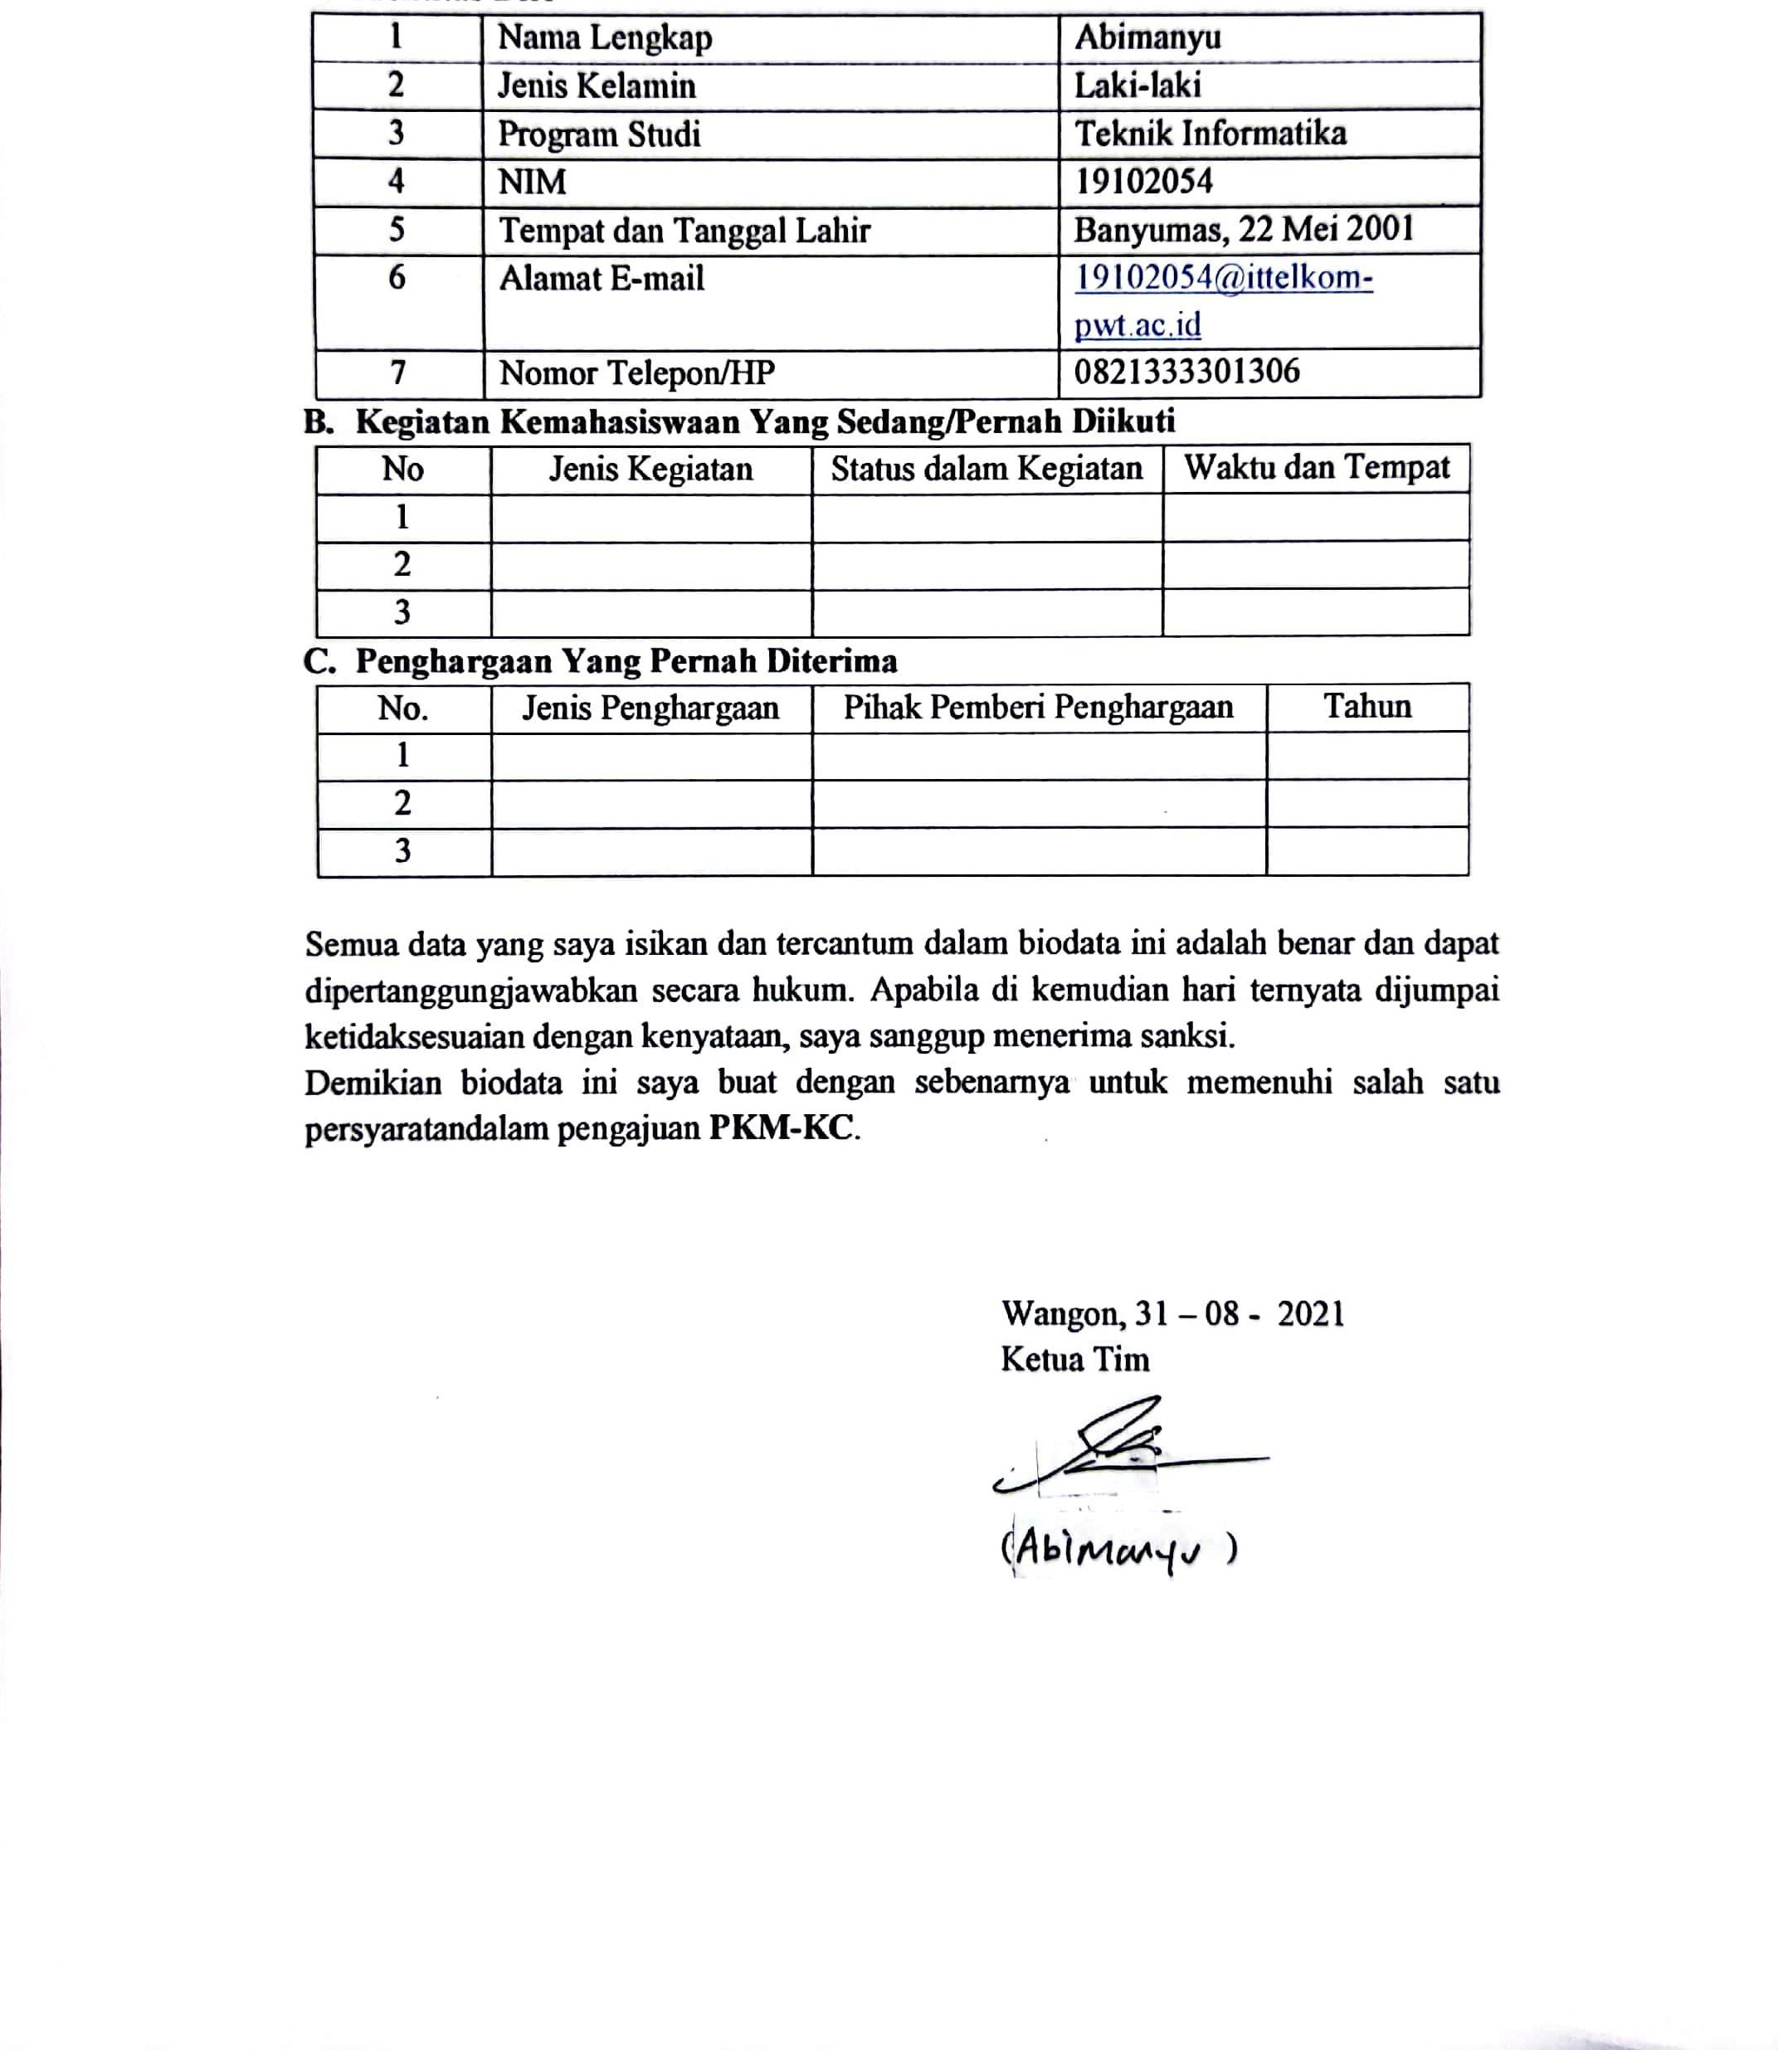

Biodata Anggota 1

**A. Identitas Diri**

|  |  |  |
| --- | --- | --- |
| 1 | Nama Lengkap | Ahmad Riau Ardi |
| 2 | Jenis Kelamin | Laki-laki |
| 3 | Program Studi | Teknik Informatika |
| 4 | NIM | 19102241 |
| 5 | Tempat dan Tanggal Lahir | Banjarbaru, 25 Oktober 2000 |
| 6 | Alamat E-mail | [19102241@ittelkom-pwt.ac.id](mailto:19102241@ittelkom-pwt.ac.id) |
| 7 | Nomor Telepon/HP | 082251512832 |

1. **Kegiatan Kemahasiswaan Yang Sedang/Pernah Diikuti**

|  |  |  |  |
| --- | --- | --- | --- |
| No | Jenis Kegiatan | Status dalam Kegiatan | Waktu dan Tempat |
| 1 |  |  |  |
| 2 |  |  |  |
| 3 |  |  |  |

1. **Penghargaan Yang Pernah Diterima**

|  |  |  |  |
| --- | --- | --- | --- |
| No. | Jenis Penghargaan | Pihak Pemberi Penghargaan | Tahun |
| 1 |  |  |  |
| 2 |  |  |  |
| 3 |  |  |  |

Semua data yang saya isikan dan tercantum dalam biodata ini adalah benar dan dapat dipertanggungjawabkan secara hukum. Apabila di kemudian hari ternyata dijumpai ketidaksesuaian dengan kenyataan, saya sanggup menerima sanksi.

Demikian biodata ini saya buat dengan sebenarnya untuk memenuhi salah satu persyaratandalam pengajuan **PKM-KC**.

Kota, dd – mm - 2020

Anggota Tim 1



(Ahmad Riau Ardi)

Biodata Anggota 2

**A. Identitas Diri**

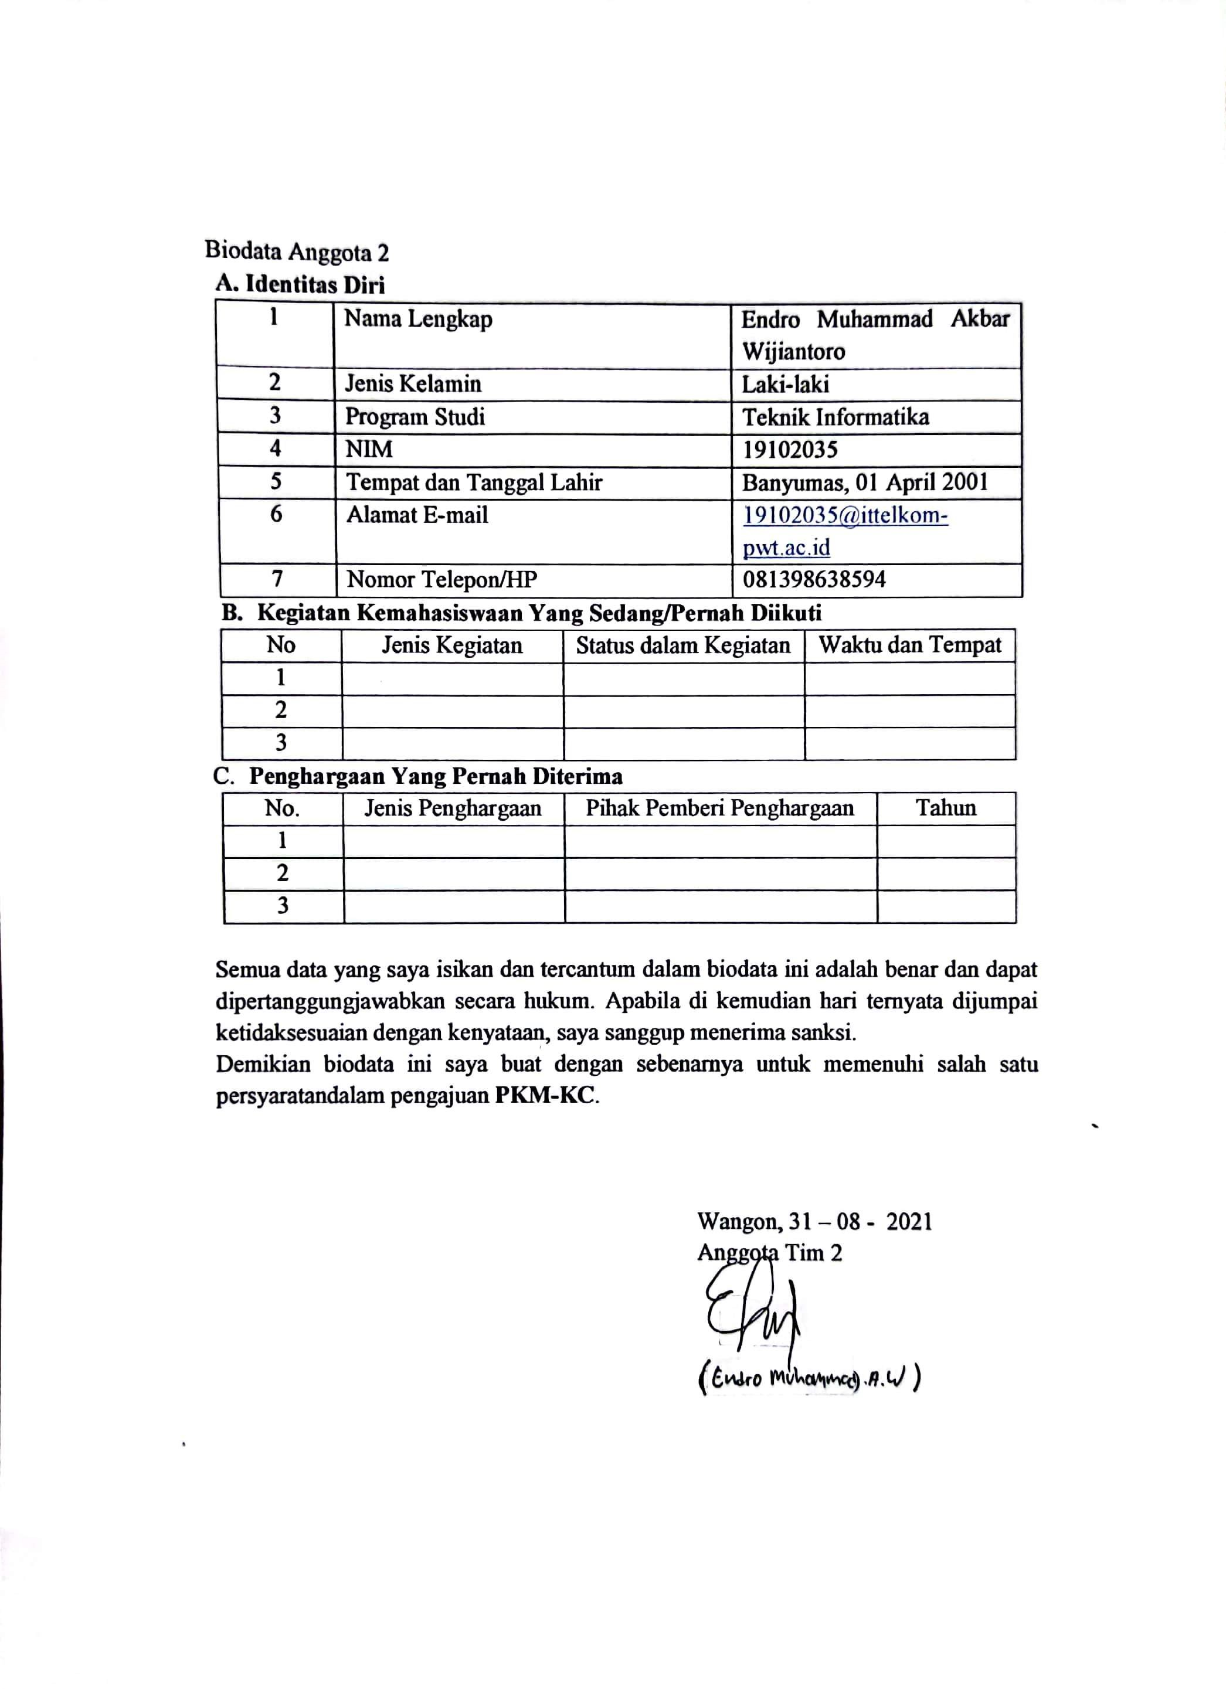

Biodata Anggota 3

**A. Identitas Diri**

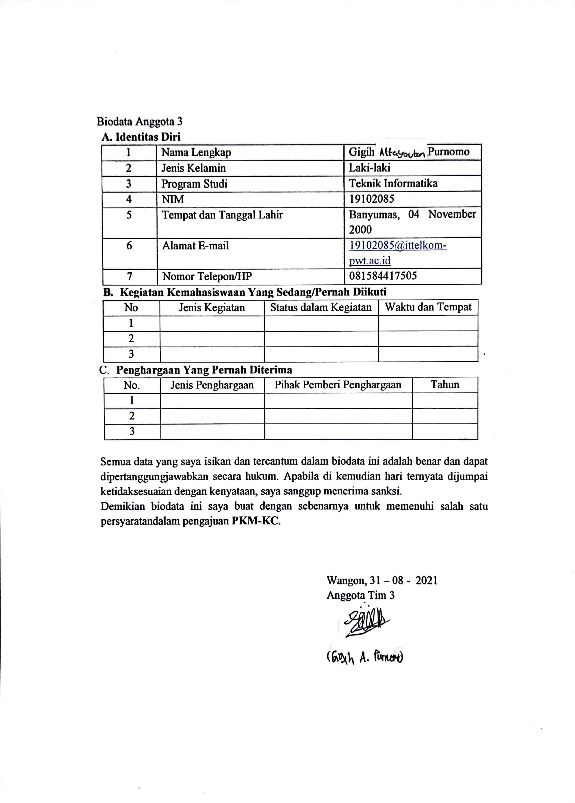

1. **Biodata Dosen Pembimbing**
2. **Identitas Diri**

|  |  |  |
| --- | --- | --- |
|  | Nama Lengkap (dengan gelar) | Dr. Tenia Wahyuningrum, S.Kom., M.T |
|  | Jenis Kelamin | Perempuan |
|  | Program Studi | Teknik Informatika |
|  | NIP/NIDN | 07820045/00630068202 |
|  | Tempat dan Tanggal Lahir | Magelang, 30 Juni 1982 (38 tahun) |
|  | Alamat E-mail | [tenia@ittelkom-pwt.ac.id](mailto:tenia@ittelkom-pwt.ac.id) |
|  | Nomor Telepon/HP | 081391249489 |

1. **Riwayat Pendidikan**

|  |  |  |  |
| --- | --- | --- | --- |
|  | S-1 | S-2 | S-3 |
| Nama Perguruan Tinggi | STMIK Widya Utama  Purwokerto | Institut Teknologi  Bandung | Universitas Gadjah  Mada Yogyakarta |
| Bidang Ilmu | Teknik Informatika | Teknik Elektro | Ilmu Komputer |
| Tahun Masuk-Lulus | 2001-2005 | 2008-2010 | 2016-2020 |
| Judul Skripsi/Tesis/ Disertasi | Rancang bangun *e- learning* untuk meningkatkan pemahaman siswa | Desain dan implementasi rute pengumpulan sampah ke TPS melalui Game Kalpataru | Modified LFPP untuk meningkatkan akurasi *consistency index* matriks perbandingan berpasangan pada evaluasi *usability e-*  *commerce* |
| Nama Pembimbing/ Promotor | Prof. Dr. Soedito Adjie Soedarmo, M.Kom Heri Santoso, M.Si | Dr. Aciek Wuryandari, M. T  Dr. Agung Harsoyo, M.Eng, M.Sc | Dr. Azhari SN, M. T  Dr. Suprapto, M.I.Kom |
| Indeks Prestasi | 3,92 | 3,84 | 3,74 |

1. **Rekam Jejak Tri Dharma PT**

**Pendidikan/Pengajaran**

|  |  |  |  |
| --- | --- | --- | --- |
| No. | Nama Mata Kuliah | Wajib/Pilihan | SKS |
|  | Algoritma Pemrogaman |  |  |
|  | Struktur Data |  |  |
|  | Matematika Diskrit |  |  |
|  | Statistika |  |  |
|  | Interaksi Manusia dan Komputer |  |  |

**Penelitian**

|  |  |  |  |  |
| --- | --- | --- | --- | --- |
| No. | Tahun | Judul Penelitian | Pendanaan | |
| Sumber | Jml (Rp) |
| 1 | 2020 | *Extended Rapid Application Development of Seriina* (*Suicide Risk Idea Identification For*  *Teenager*) | ITTP | 14.830.000 |
| 2 | 2020 | Model pemeringkatan perguruan tinggi menggunakan pendekatan *fuzzy multi criteria*  *decision making* | ITTP | 15.930.000 |
| 3 | 2019 | Modified LFPP untuk meningkatkan akurasi *consistency index* matriks perbandingan berpasangan pada evaluasi *usability e-*  *commerce* | LPDP | 27.640.000 |
| 4 | 2016 | Optimasi ranking webometrics menggunakan metode *Fuzzy Analitycal Hierarchy Process*  (studi kasus : st3telkom.ac.id) | ITTP | 4.630.000 |
| 5 | 2013 | Pembangunan Web e*-Commerce* Dengan Metode *Rapid Application Development* (RAD)  Untuk Produk Unggulan Desa | DIKTI | 13.500.000 |

**Pengabdian Kepada Masyarakat**

|  |  |  |  |  |
| --- | --- | --- | --- | --- |
| No. | Tahun | Judul Pengabdian Kepada Masyarakat | Pendanaan | |
| Sumber | Jumlah (Rp) |
| 1 | 2020 | Bad vs Good Design | UNSIQ | 500.000 |
| 2 | 2020 | Asistensi Relawan Anti Narkoba | BNN Banyumas | 750.000 |
| 3 | 2020 | Penggunaan Sosial Media untuk pembelajaran | Mandiri | 100.000 |
| 4 | 2020 | Sukses studi lanjut dan meraih beasiswa (S2 Pascasarjana Ilmu Komunikasi UNSOED) | - | - |
| 5 | 2019 | Fake or Fact with Computational Intelligence | UNSIQ | 1.000.000 |
| 6 | 2019 | Juri Kreanova Kab. Banyumas | PEMDA BANYUMAS | 400.000 |
| 7 | 2016 | Penyuluhan internet sehat pada seminar parenting HIMPAUDI Kawedanan Jatilawang, Kab. Banyumas | HIMPAUDI | 100.000 |
| 8 | 2015 | Pelatihan Marketing Online KIM Madani, Desa Bancar Kabupaten Purbalingga | - | - |

Semua data yang saya isikan dan tercantum dalam biodata ini adalah benar dan dapat dipertanggungjawabkan secara hukum. Apabila di kemudian hari ternyata dijumpai ketidaksesuaian dengan kenyataan, saya sanggup menerima sanksi.

Demikian biodata ini saya buat dengan sebenarnya untuk memenuhi salah satu persyaratan dalam pengajuan PKM-KC.

Purwokerto,

Dosen Pendamping

Dr. Tenia Wahyuningrum, S.Kom., M.T

**Lampiran 2. Justifikasi Anggaran Kegiatan**

|  |  |  |  |
| --- | --- | --- | --- |
| * + - 1. **Perlengkapan yang diperlukan** | | | |
| **Material** | **Kuantitas** | **Harga Satuan (Rp)** | **Harga (Rp)** |
| Subscription Adobe Illustrator | 3 bulan | Rp. 301.085.81 | Rp. 903.257,43 |
| **SUBTOTAL (Rp)** | | | Rp. 903.257,43 |
| * + - 1. **Bahan habis pakai** | | | |
| **Material** | **Kuantitas** | **Harga Satuan (Rp)** | **Harga (Rp)** |
| Alat Tulis | 2 | Rp. 25.000,00 | Rp. 50.000,00 |
| **SUBTOTAL (Rp)** | | | Rp. 50.000,00 |
| * + - 1. **Lain – lain** | | | |
| **Material** | **Kuantitas** | **Harga Satuan (Rp)** | **Harga (Rp)** |
| Paket data internet | 4 | Rp. 250.000,00 | Rp. 1.000.000,00 |
| **SUBTOTAL (Rp)** | | | Rp. 1.000.000,00 |
| **Total** | | | Rp. 1.953.257,43 |
| ***Terbilang : Satu juta Sembilan ratus lima puluh tiga ribu empat puluh tiga rupiah*** | | | |

**Lampiran 3. Susunan Organisasi Tim Kegiatan dan Pembagian Tugas**

|  |  |  |  |  |  |
| --- | --- | --- | --- | --- | --- |
| No | Nama/NIM | Program Studi | Bidang Ilmu | Alokasi Waktu (jam/minggu) | UraianTugas |
|  | Abimanyu | S1 Teknik Informatika | Teknik Informatika | 15 | Koordinator tim |
|  | Ahmad Riau Ardi | S1 Teknik Informatika | Teknik Informatika | 15 | Penanggung jawab prototype |
|  | Endro Muhhamad Akbar | S1 Teknik Informatika | Teknik Informatika | 15 | Penanggung jawab desain |
|  | Gigih Attayuban Purnomo | S1 Teknik Informatika | Teknik Informatika | 15 | Design Research |

**Lampiran 4. Surat Pernyataan Ketua Pelaksana**

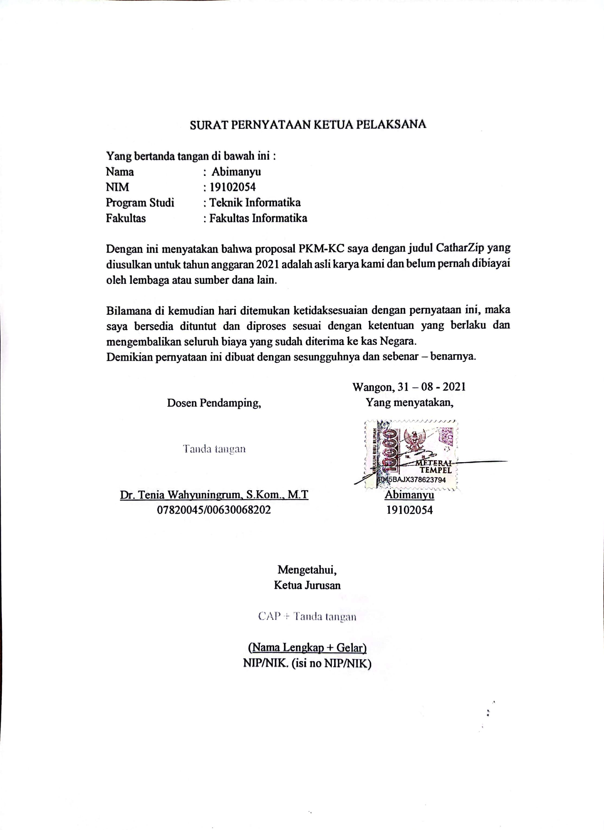

**Lampiran 4. Gambaran Teknologi yang Akan Diterapkembangkan**



